***27 мая 2014 года***

***учащиеся объединения «Малышкина школа»***

***стали участниками конкурсной программы***

***«Здравствуй, лето!»***

*Отчего так много света? Отчего вдруг так тепло?*

*Оттого, что это лето на всё лето к нам пришло!*

Музыкальные и подвижные игры, загадки, шутки и воздушные шары создали атмосферу летнего, солнечного отдыха. Кроме подарков и сюрпризов в торжественной обстановке детям были вручены дипломы за успешное окончание 2013-2014 учебного года.

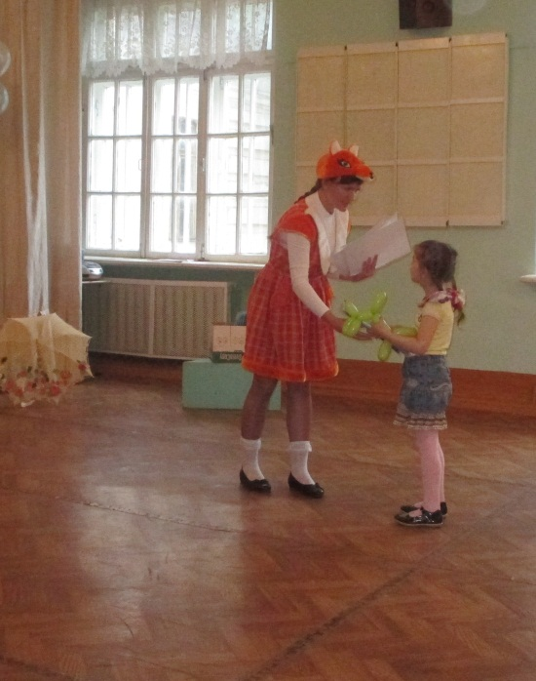***За этот учебный год учащиеся освоили предметы:***

* **Математика для малышей**
* **Азбука**
* **Развитие речи**
* **Логика**
* **Изобразительная деятельность**
* **Художественный труд**

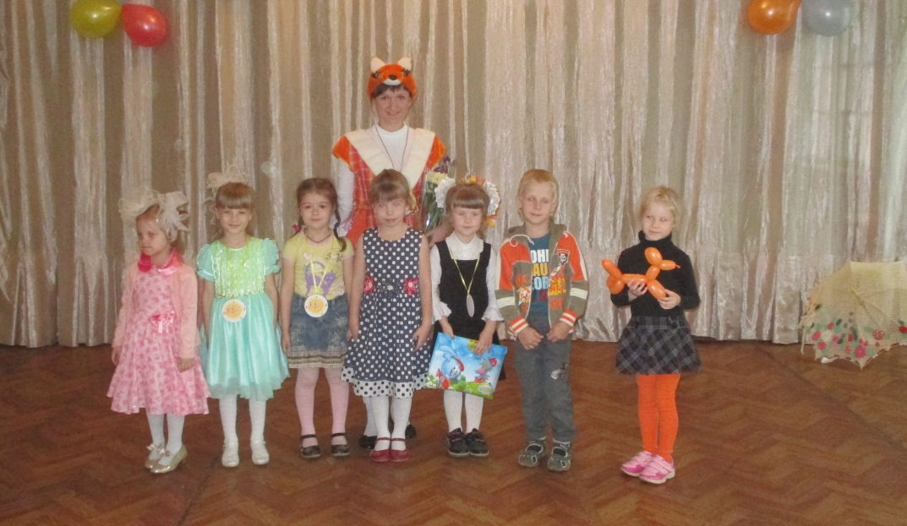



**ПОЗДРАВЛЯЕМ С УСПЕШНЫМ ОКОНЧАНИЕМ УЧЕБНОГО ГОДА!**

**ЖЕЛАЕМ ЯРКИХ СОЛНЕЧНЫХ КАНИКУЛ!**

***«Малышкина школа» приглашает детей***

***на 2014-2015 учебный год***

**Вас ждут интересные уроки, познавательные игры, секреты окружающего мира, сюрпризы и подарки своими руками, праздники и конкурсы. А также новые направления работы: «Маленький пешеход», «Веселая логоритмика», и многое другое…**